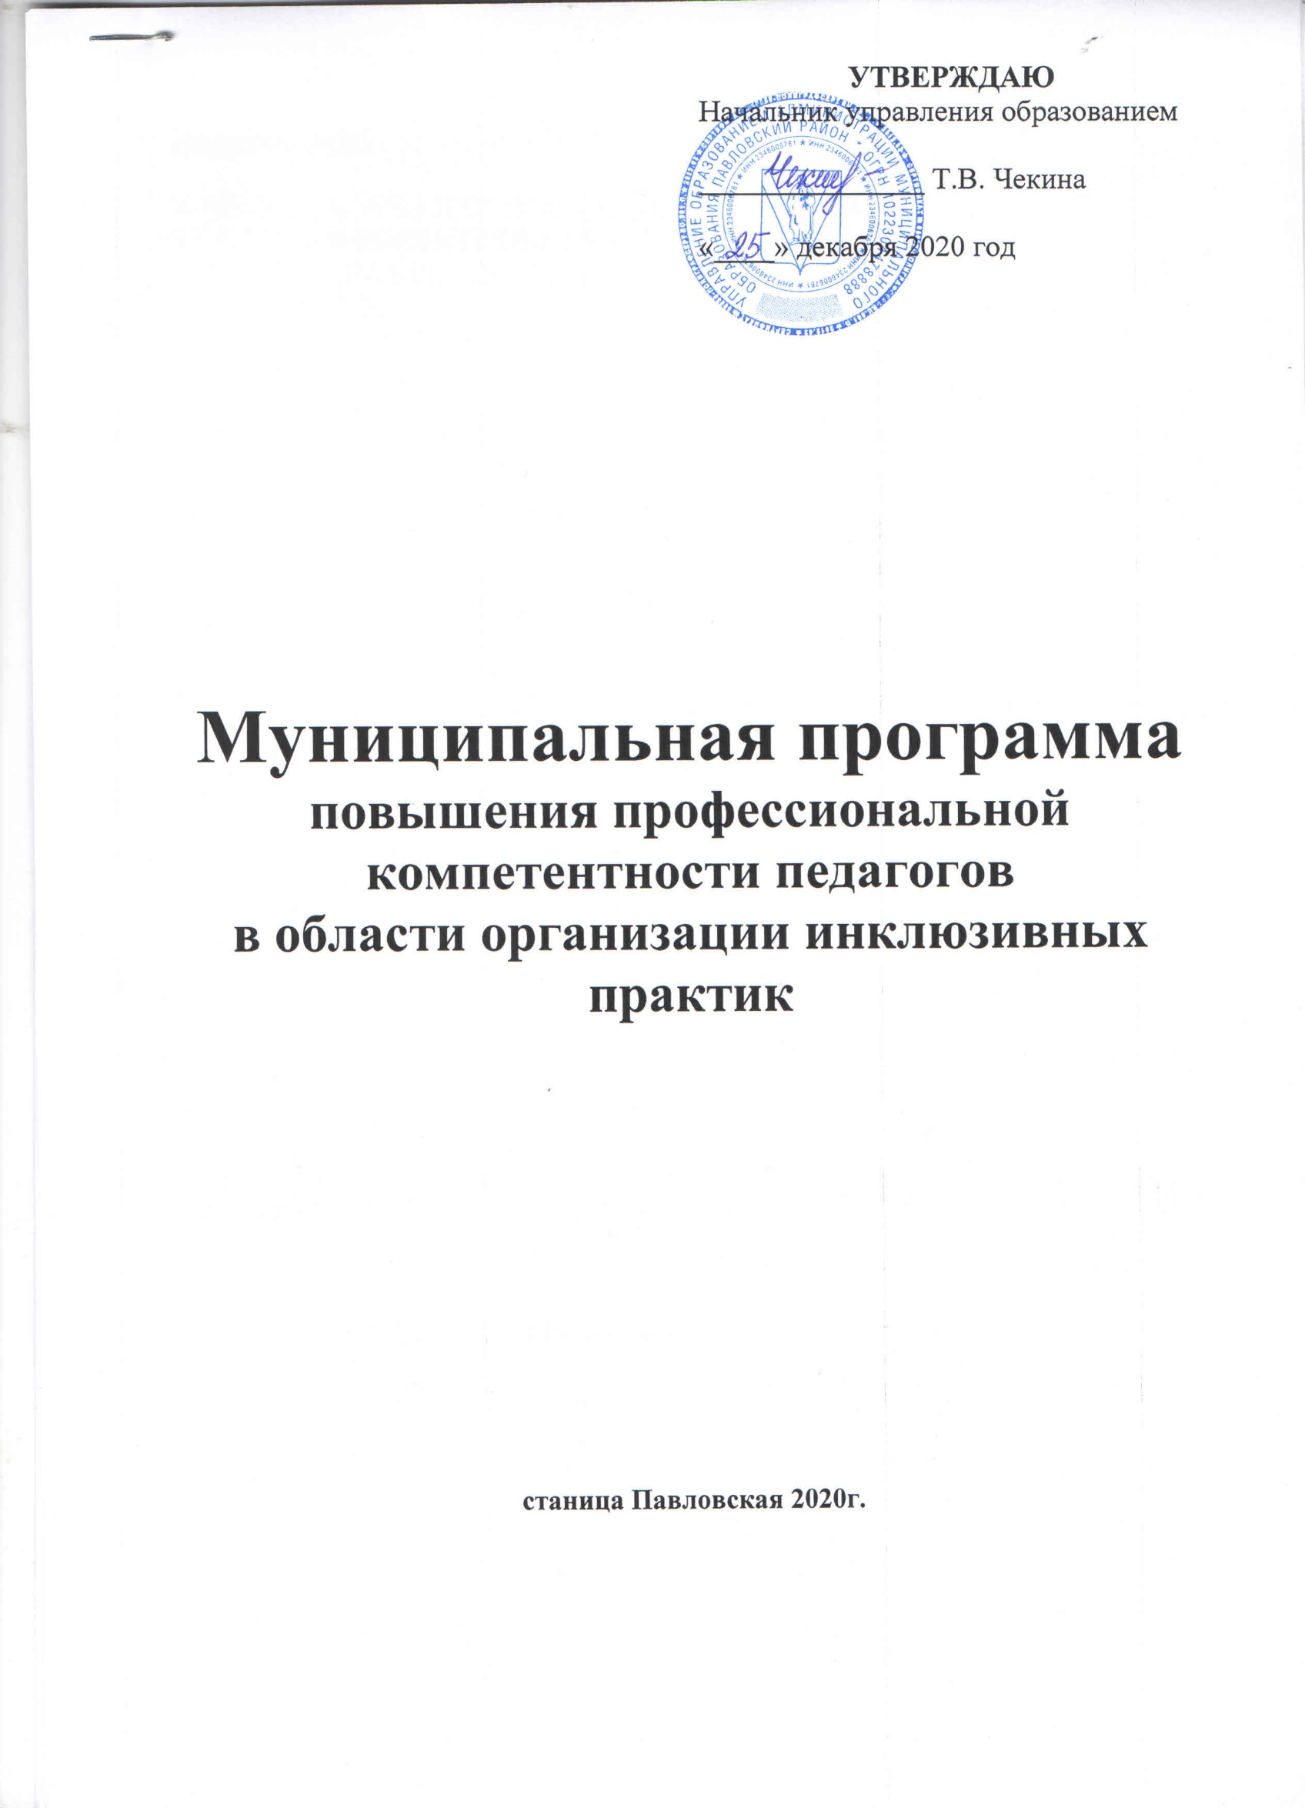

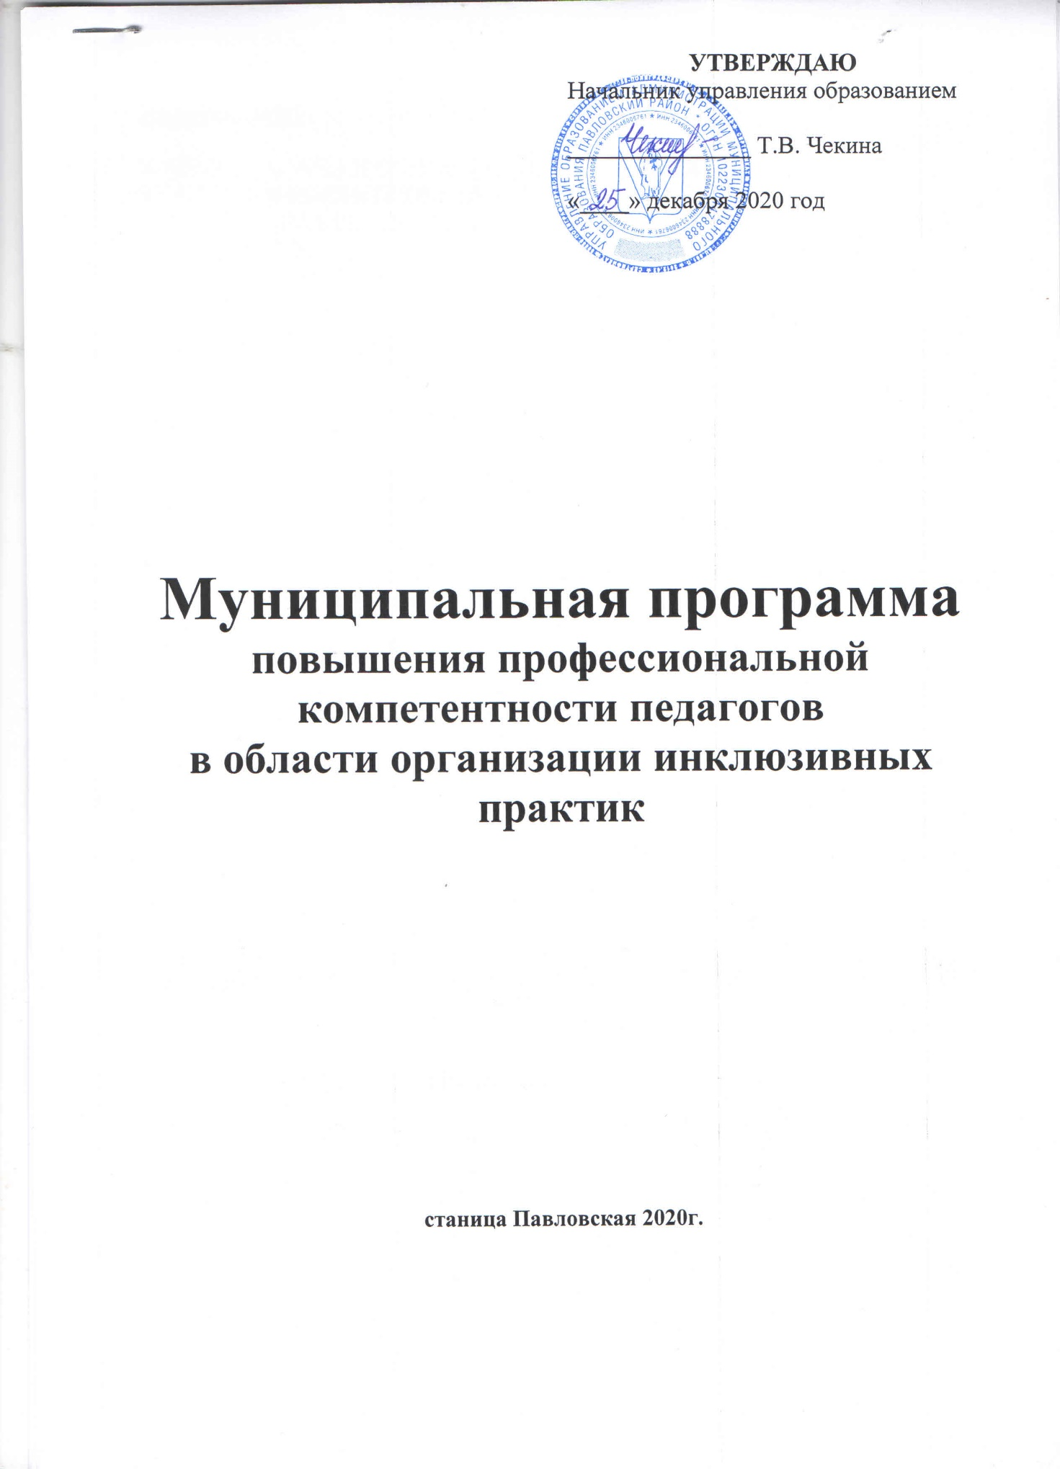

СОДЕРЖАНИЕ:

- ЦЕЛИ, ЗАДАЧИ И ОСНОВНАЯ ИДЕЯ ПРОЕКТА
- АКТУАЛЬНОСТЬ ПРОЕКТА
- ПРОГРАММА РЕАЛИЗАЦИИ ПРОЕКТА
  - ТЕОРЕТИЧЕСКИЕ ПОЛОЖЕНИЯ
  - СОДЕРЖАНИЕ И МЕТОДЫ ДЕЯТЕЛЬНОСТИ
  - ПОЭТАПНЫЙ ПЛАН ДЕЯТЕЛЬНОСТИ В РАМКАХ ПРОЕКТА
- ПРЕДЛОЖЕНИЯ ПО РАСПРОСТРАНЕНИЮ И ВНЕДРЕНИЮ РЕЗУЛЬТАТОВ ПРОЕКТА В МАССОВУЮ ПРАКТИКУ
Цель программы: сопровождение инклюзивной образовательной практики, оказание
практической помощи педагогам, обучающимся и их родителям (законным
представителям) в общеобразовательных организациях.

Задачи программы:
- Повышать профессиональные компетенции педагогических кадров, обеспечивающих реализацию инклюзивных процессов.
- Содействовать формированию толерантного отношения к детям с
ограниченными возможностями здоровья среди педагогов, вовлеченных в
инклюзивную практику.
- Поддерживать деятельность образовательных учреждений по направлению
развития инклюзивной культуры, формирования инклюзивных ценностей, философии и идеологии в педагогическом, ученическом и родительском
коллективах.
- Поддерживать инклюзивную практику посредством помощи в организации
инновационной деятельности педагогов - учителей, специалистов психолого-
педагогического сопровождения.
- Содействовать в организации психолого-педагогического консилиума в
образовательных организациях: консультации, помощь узких специалистов в
обследовании.
- Координировать взаимодействие образовательных учреждений с
социальными партнерами - учреждениями и организациями, заинтересованные в развитии идей и поддержке инклюзивного образования.
- Проводить учёт детей с ОВЗ, которые проходят через ПМПК.
- Выявить проблемы, существующие в организациях, осуществляющих
инклюзивную практику.
Происходящие в мире процессы, такие, как глобализация, возрастание
конкуренции экономических систем, интеграция обуславливают системные
изменения в сфере образования, которое становится одним из основных
факторов развития общества. В данном контексте в качестве парадигмы
развития современного образования можно рассматривать инклюзивное
образование, обеспечивающего равный доступ к образованию для всех
обучающихся с учетом разнообразия особых образовательных потребностей и
индивидуальных возможностей
Возможность получения образования всеми детьми, независимо от
ограничений возможностей их здоровья, законодательно закреплено в
Федеральном законе «Об образовании в РФ» № 273-ФЗ от 29.12.2012. Именно
в этом документе впервые закреплены положения об инклюзивном
образовании детей с ограниченными возможностями здоровья.
К условиям реализации данных положений относятся организационные, финансовые, методические, в том числе кадровые. Действительно, подготовке
учителей к взаимодействию с учащимися с ограниченными возможностями
здоровья в условиях инклюзивного образования должно уделяться особое
внимание.
Таким образом, существующие на современном этапе развития
педагогической теории и практики тенденции, связанные с необходимостью
более широкого включения детей с ограниченными возможностями здоровья
в социум, актуализируют проблему формирования инклюзивной
компетентности у учителей.
Для практического осуществления инклюзивного образования
необходимо решить ряд проблем, связанных не только с материальной базой, но и разными позициями членов общества, и, прежде всего, неготовностью
учителей к осуществлению своей профессиональной деятельности в новых условиях. Учитывая, что ребенок с ограниченными возможностями здоровья
должен получить возможность свободного выбора образовательного
учреждения, каждому учителю необходимо обладать определенным уровнем
сформированное™ инклюзивной компетентности как составляющей его
профессиональной компетентности.
Инклюзивная компетентность учителей относится к уровню
специальных профессиональных компетентностей. Это интегративное
личностное образование, обуславливающее способность учителей
осуществлять профессиональные функции в процессе инклюзивного
образования, учитывая разные образовательные потребности учащихся и
обеспечивая включение ребенка с ограниченными возможностями здоровья в
среду образовательной организации и создание условий для его развития и
саморазвития.
В настоящее время в России предусматривается две основные формы
включения детей с ограниченными возможностями здоровья (ОВЗ) в
образовательный процесс - инклюзивное образование и обучение в
специальных (коррекционных) учреждениях (классах). Возможность развития
инклюзивного образования обеспечивают Рекомендации Министерства
образования и науки РФ от 18.04.2008 по созданию условий для получения
образования детьми с ОВЗ и детьми-инвалидами в субъекте Российской
Федерации.
Закон «Об образовании в Российской Федерации» № 273-ФЗ от
29.12.2012 чётко указывает на «создание необходимых условий для получения
без дискриминации качественного образования лицами с ограниченными
возможностями здоровья для коррекции нарушений развития и социальной
адаптации, оказания ранней коррекционной помощи на основе специальных
педагогических подходов и наиболее подходящих для этих лиц языков,
методов и способов общения и условия, в максимальной степени
способствующие получению образования определенного уровня и
определенной направленности, а также социальному развитию этих лиц, в том
числе посредством организации инклюзивного образования лиц с ограниченными возможностями здоровья» (статья 5).
Переход на ФГОС НОО ОВЗ (Утверждён приказом МОН РФ от 1)
декабря 2014 г. N 1598), ФГОС ОО УО(ИН) (Утверждён приказом МОН РФ от
19 декабря 2014 г. N 1599), требует современных подходов к
совершенствованию профессиональной компетентности педагогических
работников, специалистов и руководителей.
Введение инклюзивного образования вызвано совокупностью
определённого уровня экономического, культурного, правового развития
общества и государства. Для успешного введения инклюзии в образовательное
пространство, особым детям должна оказываться специализированная
педагогическая, дефектологическая, психологическая и др. помощь. Поэтому
первоочередной задачей является создание коррекционного блока, дополняющего и тесно связанного с общеобразовательным.

Исходя из того, что инклюзивное образование пока не введено в
широкую практику образовательных организаций, но закреплено
законодательно, а работающие учителя не обладают высоким уровнем
развития инклюзивной компетентности, представляется целесообразным
включение в программы курсов повышения квалификации, планы семинаров, районных методических объединений педагогов, консультаций ПМПК
вопросов для отработки компетенций в условиях реализации инклюзивного
образования.

ПРОГРАММА РЕАЛИЗАЦИИ ПРОЕКТА

Теоретические положения
Современные требования, предъявляемые к теории и практике
образования, актуализируют проблему поиска наиболее эффективных методов
и приемов коррекционной и профилактической работы с детьми с
ограниченными возможностями здоровья (ОВЗ), путей совершенствования
организации, содержания и методик их обучения и воспитания.
Развитие инклюзивного образования обеспечивает равные права, доступность, возможность выбора подходящего образовательного маршрута
для любого ребенка вне зависимости от его физических и других
возможностей.
В структуру инклюзивной компетентности учителя входят
содержательные (мотивационная, когнитивная, рефлексивная) и операционные компетенции, которые мы будем рассматривать как компоненты инклюзивной
компетентности учителя.
Мотивационный компонент инклюзивной компетенции учителя
включает мотивационную компетенцию, характеризующуюся глубокой
личностной заинтересованностью, положительной направленностью на
осуществление педагогической деятельности в условиях включения детей с
ограниченными возможностями здоровья в среду нормально развивающихся
сверстников, совокупность мотивов (социальных, познавательных, профессиональных, личностного развития и самоутверждения, собственного
благополучия и пр.). Мотивационная компетенция определяется как
способность на основе совокупности ценностей, потребностей, мотивов, адекватных целям и задачам инклюзивного обучения, мотивировать себя на
выполнение определенных профессиональных действий.
Наиболее значимой для данной компетенции является направленность
личности учителя. Это, во-первых, общая гуманистическая направленность
личности, а, во-вторых, положительная направленность на осуществление
профессиональной деятельности в условиях инклюзивного образования детей с разными образовательными потребностями, понимание значимости
инклюзивного образования для успешной социализации детей с ОВЗ, глубокое осознание его гуманистического потенциала.
Когнитивный компонент инклюзивной компетенции учителя включает
когнитивную компетенцию, которая определяется как способность
педагогически мыслить на основе системы знаний и опыта познавательной
деятельности, необходимых для осуществления инклюзивного образования
способность воспринимать, перерабатывать в сознании, сохранять в памяти и
воспроизводить в нужный момент информацию, важную для решения
теоретических и практических задач инклюзивного образования.
В основе данной ключевой компетенции лежат научные
профессионально-педагогические знания инновационных интеграционных
процессов в сфере деятельности специального образования; основ развития
личности; педагогических и психологических основ обучения и воспитания;
анатомо-физиологических, возрастных, психологических и индивидуальных
особенностей, учащихся в норме и учащихся с различными нарушениями в
развитии; основ педагогического управления процессом саморазвития
воспитанников; основных закономерностей взаимодействия общества и
человека с нарушениями в развитии.
Рефлексивный компонент инклюзивной компетентности учителя включает
рефлексивную компетенцию, проявляющуюся в способности к рефлексии
деятельности в условиях подготовки и осуществления инклюзивного
образования.
Операционный компонент инк ш г шалой компетентности у читая
включает операционные компетенции, которые определяются как
способность выполнения конкретных профессиональных задач в
педагогическом процессе и представляют собой освоенные способы и опыт
педагогической деятельности, необходимые для успешного осуществления
инклюзивного образования, разрешения возникающих педагогических
ситуаций, приёмов самостоятельного и мобильного решения педагогических
задач, осуществления поисково-исследовательской деятельности.
Функциональная сфера инклюзивной компетентности представлена
системой операционных ключевых компетенций, причем каждая операционная
компетенция содержит в своем составе полный цикл ключевых
содержательных компетенций:
- диалостическия - способность постановки верного диагноза уровня
развития ученического коллектива, развития личности, обученности и
воспитанности отдельных учащихся, состояния педагогического процесса в
целом и на отдельных его этапах в условиях инклюзивного образования;
- прогностшеская - способность предвидеть результаты тех или иных
педагогических действий в условиях инклюзивного образования;
- конструктивная - способность конструирования педагогической
деятельности в условиях инклюзивного образования путем постановки
адекватных данным диагностики целей (как общих, так и индивидуальных) и
грамотного планирования своей педагогической деятельности, с учетом
разных образовательных потребностей учащихся, варьирования формами, методами и средствами обучения;
- организационная - способность организации педагогической деятельности в условиях инклюзивного образования, творческое применение в профессиональной деятельности индивидуального подхода (например, обучение по индивидуальному образовательному маршруту);
- коммуникативная - способность устанавливать конструктивные
отношения с субъектами педагогического процесса, способствующие
эффективному осуществлению инклюзивного образования;
- технологическая - способность осуществления методик и технологий
инклюзивного образования для детей с разными образовательными
потребностями и различными видами нарушений в развитии;
- коррекционная - способность корректировать ход педагогического процесса на любом его этапе, учитывая результаты промежуточной и итоговой
диагностики;
- исследовательская - способность изучать, анализировать педагогические
явления, проводить опытно-экспериментальную работу.
В рамках данного проекта специалистами ПМПК будет оказываться
помощь педагогам образовательных учреждений, вступающих на путь
инклюзии, в повышении эффективности работы с детьми, имеющими ОВЗ.
Психолого-педагогическое сопровождение инклюзивного процесса в
образовательном учреждении выстраивается на следующих принципах:
- непрерывность;
- системность;
- индивидуальный подход;
- обеспечение положительного эмоционального самочувствия всех
участников образовательного процесса;
- междисциплинарное взаимодействие в команде специалистов
сопровождения.
Деятельность ПМПК осуществляется через реализацию в ОО района
конкретных шагов:
- изучает и анализирует законодательные акты и другие нормативные
документы различных уровней управления, касающиеся инклюзивного
образования, осуществляет информационную поддержку администрации
других образовательных учреждений;
- собирает информацию о научных исследованиях и научно-методических
разработках в области инклюзивного образования, распространяет через
систему обучающих семинаров, консультаций;
- анализирует информацию об имеющемся практическом опыте в области
инклюзивного образования - как отечественного, так и зарубежного, предоставляет информацию на совещаниях;
- организовывает различные мероприятия по формированию инклюзивной
культуры (обучающие семинары, круглые столы, методические объединения
и т.д.);
- планирует и организует проведение мероприятий по повышению
профессиональной компетентности педагогов и специалистов
образовательных учреждений (мастер-классы, обобщение опыта и т.д.);
- оказывает помощь в мониторинге эффективности деятельности
образовательных учреждений в области развития инклюзивной практики (при
этом могут оцениваться качество образовательной среды, динамика развития
детей с ОВЗ, качественные показатели профессиональной компетентности
специалистов ОО и др.);
- оказывает содействие на основе анализа состояния дел конкретного
образовательного учреждения в разработке стратегии развития инклюзивных
процессов в данном образовательном учреждении;
- по запросу администрации ОО приглашает специалистов в области
коррекционного образования для решения актуальных проблем, касающихся
психолого-педагогического сопровождения инклюзивного процесса в ОО;
- по запросу органов управления образования формирует статистические и
качественные отчеты о ходе работы по включению детей с ОВЗ в
образовательный процесс.

Содержание и методы деятельности
Важной составляющей деятельности в рамках данного проекта является
разработка и определение последовательности шагов ПМГ1К в плане
сопровождения ОО, включенных в инклюзивное образовательное
пространство.
Этапы работы ПМПК с ОО, осуществляющими инклюзию:
- Определение команды специалистов, ответственных за определённые
направления деятельности.
- Определение потребностей ОО для решения задач сопровождения
инклюзивного образования (материальные и кадровые ресурсы, готовность
специалистов к работе с различными категориями детей с ОВЗ и т.п.).
Провести мониторинг, в ходе которого получить информацию:
- какие категории детей «включены» в инклюзивный процесс в 00.
Анализ категорий детей, включенных в инклюзивное пространство ОО, характер и форма инклюзии;
- какие формы инклюзии присутствуют в деятельности ОО;
- каковы образовательные и социальные потребности детей с ОВЗ, потребность в инклюзивном образовании;
- какова методическая обеспеченность ОО;
- какова степень готовности педагогов к реализации инклюзивного
подхода;
- какие отношения складываются у всех участников инклюзивного
образовательного процесса, на каких ценностных принципах они
формируются;
- каково отношение учителей, родителей и педагогов к процессу
внедрения инклюзии в образование, уровень осведомленности о принципах
инклюзии, уровень принятия
- Разработка плана мероприятий в соответствии с анализом ситуации и
планом деятельности инновационной площадки ЦРО, в том числе
определение потребностей 00 в обучении, стажировке и повышении
квалификации специалистов
- Организация деятельности территориальной психолого-медико-
педагогической комиссии
- Методическое и организационное сопровождение специалистов ОО, реализующих инклюзивное образование: организация обучающих семинаров, консультаций и рекомендаций для специалистов инклюзивных ОО по
проблемам организации психолого-педагогического сопровождения, в том
числе и для специалистов школьных психолого-педагогических консилиумов.

Базовыми концептуальными направлениями деятельности ПМПК могут стать:
- Методическая и организационная помощь по внедрению инклюзивных
процессов в ОО и повышение профессиональных компетенций кадров, обеспечивающих инклюзивные процессы.
Прогнозируемые результаты:

Повышение профессиональной компетенции педагогов и специалистов
ОО в области организации совместного обучения детей с ОВЗ и детей, не
имеющих нарушений развития.
Удовлетворение социального запроса на сопровождение инклюзивного
образования.
Повышение уровня сформированности толерантного отношения к детям
с ОВЗ.
Обеспечение доступности, повышение качества и эффективности
образования детей с ОВЗ.
Принятие философии инклюзии педагогическими работниками 00.
Преодоление страхов и развенчание предрассудков, связанных с
обучением детей с ОВЗ.
Совершенствование научно-методического потенциала педагогических
работников и учебно-материальной базы ОО.
Совершенствование системы психолого-педагогического
сопровождения.
Повышение уровня инклюзивной компетентности учителей позволит им
эффективно осуществлять педагогическую деятельность, обеспечивая
включение в среду общеобразовательной школы не только детей с ОВЗ, но и
другие категории детей, испытывающих трудности в обучении.

План реализации проекта в общеобразовательных организациях
муниципального образования Павловский район

Наименование мероприятия | Срок проведения | Ответственный
1. Нормативно-правовое обеспечение
Разработка локальных актов:  - внесение дополнений в положение об  инклюзивном классе;  - требования к рабочим программам и  программам дополнительного образования;  - должностные инструкции специалистов, реализующих инклюзивное обучение;  - заключение договоров с учреждениями, оказывающими помощь детям с ОВЗ; | В течение двух лет | директор
2. Финансовое обеспечение
2.1. совершенствование системы | в течение года | директор
2.2. создание системы мониторинга и учета | в течение года | зам. директора по УВР
2.3. разработка индивидуальных программ обучения | в течение года | зам. директора по УВР
2.4. разработка методических рекомендаций к | в течение года | зам. директора по УВР
3. Создание толерантной среды в ОО
3.1. анкетирование участников  образовательного процесса с целью  проведения анализа их отношения к  совместному обучению детей с ОВЗ и  нормально развивающихся сверстников. | в течение года | зам. директора по УВР
3.2. мониторинг результатов работы по  формированию толерантности в  образовательной среде и взаимодействия  участников проекта в условиях инклюзивного  образования. | в течение времени  реализации  программы | зам. директора по УВР
3.3. участие и проведение детских  мероприятий: акция милосердия, конкурсы  творческих работ «образование без  барьеров», конкурс рисунков «сделай мир  добрее». | в течение времени  реализации  программы | педагог-организатор
3.4. работа с родителями, организация работы родительского лектория, целью которого является формирование  установок, определяющих специфику  отношений в коллективе в условиях  интегрированного (инклюзивного)  образования. | в течение времени  реализации  программы | зам. директора по УВР
3.5. психологические тренинги с участниками  образовательного процесса по формированию  толерантного отношения к детям с ОВЗ. | в течение времени  реализации  программы | зам. директора по УВР
3.6.включение всех детей с ОВЗ в проведение  воспитательных, культурно развлекательных, спортивных мероприятий. | в течение времени  реализации  программы | педагог-организатор

Ожидаемые результаты:

Ожидаемые результаты | Измерители, показатели
Повышение мотивации и качества  успеваемости обучающихся с ОВЗ | Мониторинг учебных достижений, обучающихся с ОВЗ, стабилизация или рост их  образовательных результатов
Устойчивый рост профессиональной  компетентности педагогов по комплексному  применению современных образовательных и  здоровьесберегающих технологий по  сопровождению детей с ОВЗ | Внутришкольная и районные семинары, круглые столы по проблемам детей с ОВЗ, открытые уроки, мастер-классы, обобщение  опыта работы, методические портфолио.
Создание в общеобразовательном | Анкетирование участников
учреждении толерантной среды. | образовательного процесса с целью
Повышение информационной компетентности | Организация работы родительского лектория.

Данная программа ориентирована на повышение качества образования
детей с ОВЗ, на их социальную адаптацию в условиях единой образовательной
среды образовательного учреждения. Включение данной категории учащихся
в единый учебный коллектив школы на равноправной основе позволяет
изменить взгляды общества на их возможности, готовит общество к принятию
человека с ограниченными возможностями.
Одним из наиболее важных результатов реализации проекта является
помощь семье, воспитывающей ребёнка с ограниченными возможностями
здоровья - обучение такого ребёнка по месту жительства, сохранение
внутрисемейных связей, включение родителей в решение развивающих и
коррекционных задач. Создание в общеобразовательной организации
инклюзивной образовательной среды для обучения детей с 0133, обеспечивает
возможность реализации вариативных коррекционных образовательных
программ, успешность социальной адаптации, развития социально значимых
качеств личности, компенсации нарушений познавательной деятельности
учащихся. При этом дети обучаются в общеобразовательном классе и
принимают активное участие в жизни школы в рамках общешкольного плана.
Важную практическую значимость имеет активное вовлечение родителей в
участие в проекте. Значимо и то, что педагоги учатся дифференцировать свое
внимание и методы обучения, опираясь на полученные знания и свой опыт в
работе с детьми, имеющими ограниченные возможности здоровья.

15

